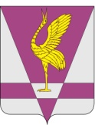
РОССИЙСКАЯ ФЕДЕРАЦИЯ
КРАСНОЯРСКИЙ КРАЙ
УЖУРСКИЙ РАЙОННЫЙ СОВЕТ
ДЕПУТАТОВ

РЕШЕНИЕ

23.11.2011 г. | г. Ужур | № 23-155р

Об информации по развитию

здравоохранения в Ужурском районе

Руководствуясь статьей 23 Устава района, Ужурский районный Совет депутатов РЕШИЛ:

Принять информацию о развитии здравоохранения в Ужурском районе к сведению.

Глава района Г.Н. Кузнецова

